## 数据库语言：

名 操作对象

DCL： 库管理： 数据库相关对象管理

DDL： 表结构： 表格、字段

DML： 数据记录： 字段值。增删改 →事务

DQL： 查询记录： 单表、多表(组合查询和子查询(嵌套查询))

## DDL语言

DDL语句：对表和字段的增删改

### 创建表：

create table table_name(

column1 col_type col_limit,

column2 col_type col_limit,

.......................................

); ——最后一个字段不要逗号

col_type : number(p,s) 数字类型，最大为p位数字，s位小数(s为0时可省略)

varchar2(n)、varchar(n) 长度可变的字符variable char，最大位数为n

char(n) 长度固定的字符，输入值不够时左补空格

date 日期

注：其中的数字为字节数，而不是字符数

col_limit: primary key 主键：标识实体，表示该字段col的值是唯一的不重复的

ps：超键→候选键→主键→外键

not null 不能为空值，表示为必填项

check约束 check(字段条件)： check ( char in ( ‘A’ , ’B’ ))

check ( number between num1 and num2 )

unique 表示该字段值唯一

foreign key(col) references table2(col)

本表的col来自table2的col主键，col外键。该句只能放在 ) 前。

两表中：无外键的为主表，有外键的为从表。清除从表的外键才能删除主表

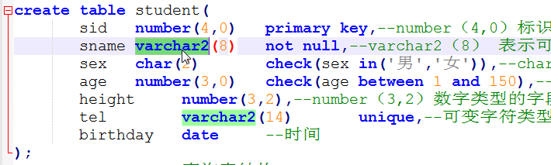

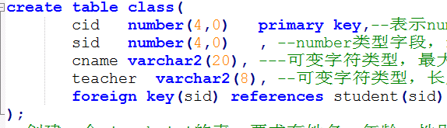

desc table_name； 查询表结构(在sqlplus)

在ps/sql developer 中 desc为降序命令，此查询表结构的命令不能运行→

可在win cmd中进入sqlplus下运行

此外: CREATE TABLE 表名 AS 子查询 将子查询的结果建立为表表名

### 修改表结构

修改表名： ALTER TABLE 表名 RENAME TO 新名;

添加字段： ALTER TABLE 表名 ADD(字段名 类型); 一般加在最后面一列_常用

修改字段类型或/和约束：ALTER TABLE 表名 MODIFY(字段名 字段类型 约束)；

删除字段： ALTER TABLE 表名 DROP COLUMN 字段名；

修改字段名：ALTER TABLE 表名 RENAME COLUMN 字段名 TO 新字段名；

约束和字段类型可2选一

### 删除表

删除表： drop table 表名;

先删有外键的表：从表，才能删除主表。或者把外键字段删除也行。

## DML语言（有事务）

DML:date manipulation language，对表中的数据进行操作：对值进行增删改。

### 事务：

DML语句(开启事务，进行数据修改)，

commit(结束事务，保存修改)，rollback(结束事务，撤销修改)

——DML语句的操作储存在sql developer的缓存里，需要在sql developer 进行commit才能将DML语句做出的修改提交到服务器

DML语句(对值进行操作)才有事务。

### 增加数据记录：

INSERT INTO 表名 [(字段1，字段2，...)] VALUES(值1[，值2...]);

INSERT INTO 表名 (字段1，字段2，..) select col1,col2,...;

INSERT INTO 表名 (var,...);

INSERT INTO 表名 SELECT * FROM 表_bak; 增加数据给指定表

没有写入的字段默认为null，值类型要符合字段约束，省略字段时值数和列数一致 此外，后面的值可以用内置函数和其他语句如SYSDATE、NULL、 TO_DATE(‘1980-01-23’,’YYYY-MM-DD’)、TO_CHAR、子查询等表示



INSERT INTO 表名 ()

### 修改数据记录：

UPDATE 表名 SET 字段1=值1[,字段2=值2，....] where 条件；

UPDATE 表名 SET (字段1,字段2,....) = (select col1,col2.... );

——注意这种 (字段1，字段2)=(必须是子查询)

### 删除数据记录：

DELETE FROM 表名 WHERE 条件;

DELETE FROM 表名; 逐条删除数据删除整表数据

TRUNCATE TABLE 表名; 重建该表：drop表再重建表已达删除全数据的目的(DDL语句)

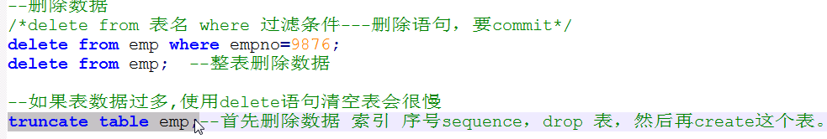

drop table（删表）、delete from（删数据） 、truncate table（删表并重建表）

### 连接符： ||

UPDATE student SET tel=086||tel where sid=1

DDL

CREAT TABLE t-name (col type limit,...); 新建表 ※

CREAT TABLE t-name AS SELECT ...;

ALTER TABLE t-name RENAME TO nt-name; 重命名表

ALTER TABLE t-name RENAME COLUMN ocol TP ncol; 重命名列

ALTER TABLE t-name ADD(c t l,...); 增加列

ALTER TABLE t-name MODIFY(c t l,...); 修改列

ALTER TABLE t-name DROP COLUMN col; 删除列

DESC t-name sqlplus下查看表

DROP TABLE t-name; 删除表

DML

INSERT INTO t-name (c t l,...) VALUES (var,...); 增加一行记录1 ※

INSERT INTO t-name (c t l,...) SELECT c,.... ;

INSERT INTO t-name (var,...); 增加一行记录2 ※

INSERT INTO t-name SELECT * FROM 表_bak;

UPDATE t-name SET c=var,... where 修改一条记录 ※

UPDATE t-name SET (c1,c2,..)=(select c1,c2,... ...)

DELETE FROM t-name where...; 删除记录 ※

SELETE FROM t-name; TRUNCATE TABLE t-name

## DCL语言（数据库管理员）

DCL：数据库控制语言：权限管理：查询、插入、更新、删除等等

复制表并命名： CREATE TABLE 表_bak AS SELECT * FROM emp； 利用子查询进行备份

INSERT INTO 表名 SELECT * FROM 表_bak; 用于从备份还原表

